Cardinalités
La cardinalité d’un lien entre une entité et une association précise le minimum et le maximum de fois qu’un individu de l’entité peut être concerné par l’association.

Définition

De manière plus générale, les cardinalités d’une entité dans une association expriment le
Nombre de fois qu’une occurrence de cette entité peut être impliquée dans une occurrence de
L’association, au minimum et au maximum.

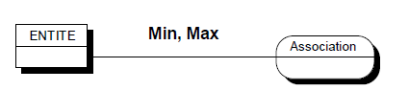

Cardinalité

Les cardinalités permettent de caractériser le lien qui existe entre une entité et la relation à laquelle elle est reliée. la cardinalité d’une relation est composée d’un couple comportant une borne maximale et une borne minimale, intervalle dans lequel la cardinalité d’une entité peut prendre sa valeur :

- La borne minimale (généralement 0 ou 1 ) décrit le nombre minimum de fois qu’une entité peut participer à une relation
- La borne maximale (généralement 1 ou n) décrit le nombre maximum de fois qu’une entité peut participer à une relation
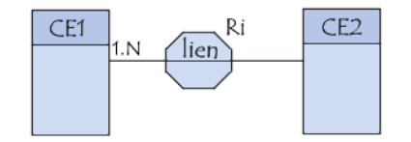
- Une cardinalité 1 , n signifie que chaque entité appartenant à une classe d’entités participe au moins une fois à la relation
- Une cardinalité 0, n signifie que chaque entité appartenant à une classe d’entités ne participe pas forcément à la relation
Un couple de cardinalités placé entre une entité E est une association A représente le nombre minimal et maximal d’occurrences de l’association A qui peuvent être ancrées à une occurrence de l’association E
Exemple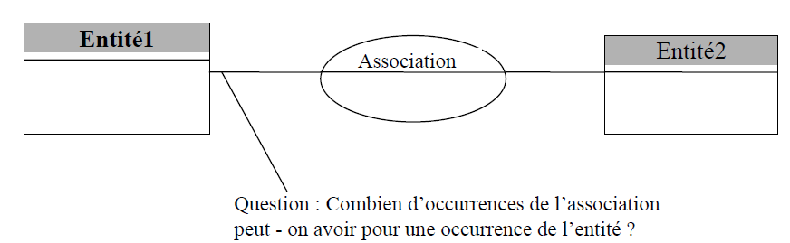
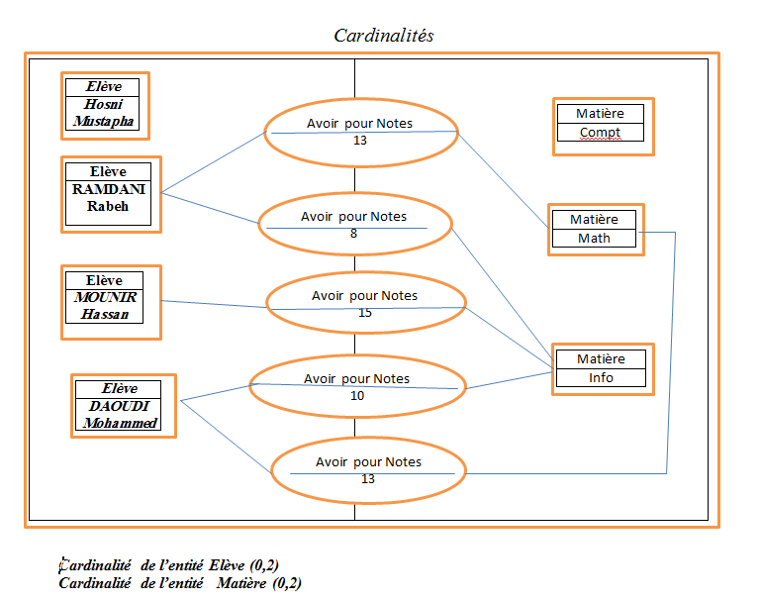
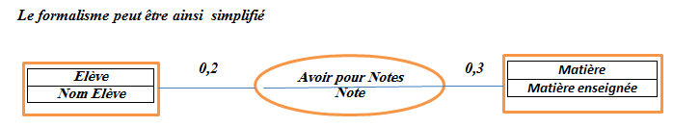
- En général on utilise n pour remplacer une cardinalité > 1

- On a alors 4 types de cardinalité

- (0,1) une occurrence de l’entité ne participe jamais plus d’une fois à l’association
- (1,1) ) une occurrence de l’entité participe une et une seule fois à l’association
- (1,n) une occurrence de l’association participe toujours au moins une fois à l’association
- (0,n) aucune précision n’est fournie quant à la participation des occurrences de l’entité à l’association

Régle de Gestion

Exemple le MCD d’une école peut avoir les règles de gestion suivantes :

R1: un professeur fait au moins un enseignement.
R2: une classe a au moins un enseignant.
R3(rappel) : chaque matière est enseignée par un ou plusieurs professeurs.

Le MCD sera
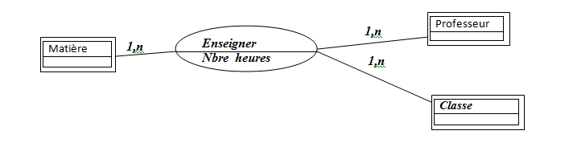
Autres exemples

- Un formateur enseigne un ou plusieurs modules, un module peut être enseigné par ou plusieurs formateurs
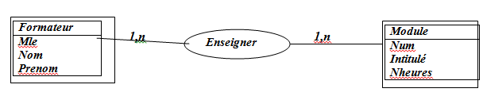
- Un élève suit un ou plusieurs cours, un cour est suivi par un ou plusieurs élèves
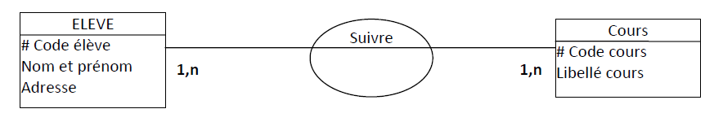

- Un électeur peut voter sur o ou 1 candidat, et candidat peut collecter 0 ou n votes
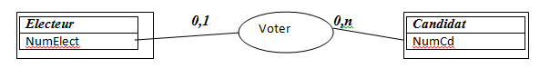

- Un véhicule appartient à 1 et 1 seul type, le type de véhicule contient 1 ou plusieurs véhicules
1,1
Appartient
Véhicule
N’immatriculassion
Couleur

Type_Vehicule
Cylindree
NbrPlaces
Consommation

1,n

- Genre de films peut contenir 0 ou n films, un film correspond à 1 et 1 seul genre
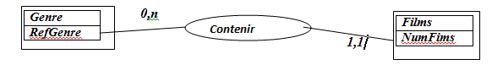
Récapitulatif

En fait, dans la grande majorité des cas, on n’utilise que 4 combinaisons de valeurs pour les
Cardinalités.

0,1 au plus un(e)
1,1 un(e) et un(e) seul(e)
1,n un(e) ou plusieurs
0, n zéro ou plusieurs

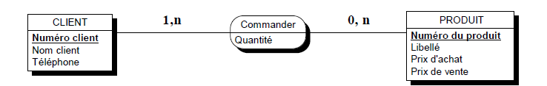
RG : un client commande au moins 1 produit (sous-entendu ou plusieurs) et un produit peut ne
pas encore avoir été commandé, comme il peut l'avoir été plusieurs fois.
Le tableau ci-dessous récapitule les valeurs que peut prendre ces couples
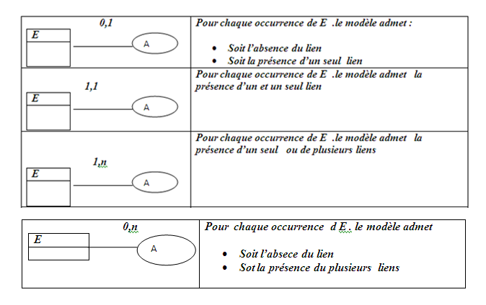
1er Exemple
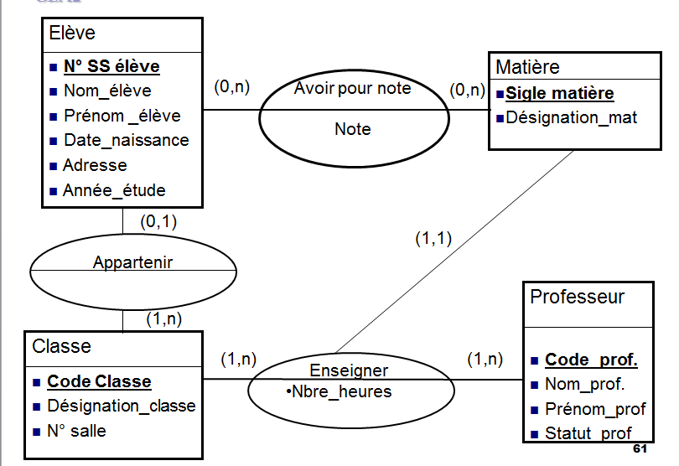

2ème Exemple

La modélisation conceptuelle que nous proposons dans ce document concerne la gestion des stocks d’une entreprise

Liste des entités

- Clients
- Articles
- Fournisseurs

Liste des associations

- Commander liant les entité Articles et Clients
- Livrer liant les entités Articles et Fournisseurs

Schéma Entité-Association

Clients
N°Client
Nom_Clients
Prenom_Clients
Adresse_Clients

Articles
N°Articles
Designation
Prix_Unitaire_Vente

Fournisseurs
N°Fournisseurs
N°Contact
Tel

Livrer
Qte_Livrer
Date_Livreaison
Nom_Livreur

Commander
Qte_Commandee
Date_Commande

- Un client a au moins commandé un article et peut commander n articles (n étant indéterminé) , la cardinalité minimale de l’entité Clients dans l’association Commander et 1 et la cardinalité Maximale et n

Un article peut avoir ́été commandé entre 0 et n fois (un article peut être commandé par 0 ou n Clients)
Un Article peut être livré par 1 ou n fournisseurs ,Un fournisseur peut livrer 1 ou n articles

Le schéma complet de Entités-Association

Clients
N°Client
Nom_Clients
Prenom_Clients
Adresse_Clients

Articles
N°Articles
Designation
Prix_Unitaire_Vente

Fournisseurs
N°Fournisseurs
N°Contact
Tel

1, n

0, n 1,n 1,n
Commander
Qte_Commandee
Date_Commande

Livrer
Qte_Livrer
Date_Livreaison
Nom_Livreur

Notion de contrainte d’intégrité fonctionnelle
Définition
Une contrainte d’intégrité fonctionnelle (ou CIF) est définie par le fait qu’une des entités de l’association est déterminée par la connaissance d’une ou plusieurs entités participant à cette association

Une salle peut contenir 0 ou n ordinateurs et qu’un ordinateur existe dans une et une salle .dans le cas d’une association binaire une contrainte d’intégrité fonctionnelle existe à partir du moment ou une cardinalité de type 1,1 existe
Certain auteur propose une écriture du type
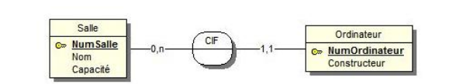
Inscrire les cardinalités
Un animal appartient à une espèce au minimum | Oui  non | Cardinalité minimum 1  Cardinalité minimum 0
Un animal appartient à une espèce au maximum | Oui  non | Cardinalité maximum 1  Cardinalité maximum n
Une espèce comprend un animal au minimum | Oui  non | Cardinalité minimum 1  Cardinalité minimum 0
Une espèce comprend un animal au maximum | Oui  non | Cardinalité maximum 1  Cardinalité maximum n
Une personne aime un animal au minimum | Oui  non | Cardinalité minimum 1  Cardinalité minimum 0
Une personne aime un animal au maximum | Oui  non | Cardinalité maximum 1  Cardinalité maximum n
Un animal est aimé par une personne au minimum | Oui  non | Cardinalité minimum 1  Cardinalité minimum 0
Un animal est aimé par une personne au maximum | Oui  non | Cardinalité maximum 1  Cardinalité maximum n
Un animal mange un aliment au minimum | Oui  non | Cardinalité minimum 1  Cardinalité minimum 0
Un animal mange un aliment au maximum | Oui  non | Cardinalité maximum 1  Cardinalité maximum n
Un aliment est mangé par un animal au minimum | Oui  non | Cardinalité minimum 1  Cardinalité minimum 0
Un aliment est mangé par un animal au maximum | Oui  non | Cardinalité maximum 1  Cardinalité maximum n

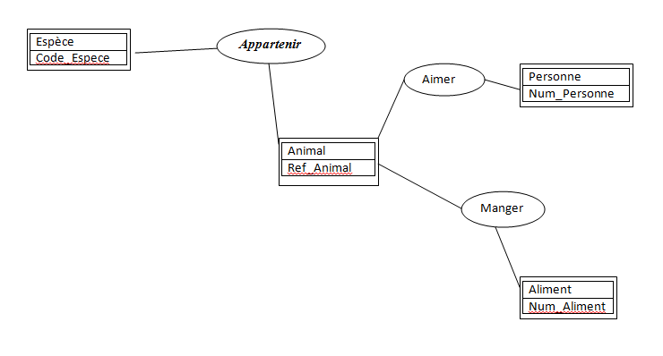

Écrire les cardinalités minimum et maximum suivant votre imagination
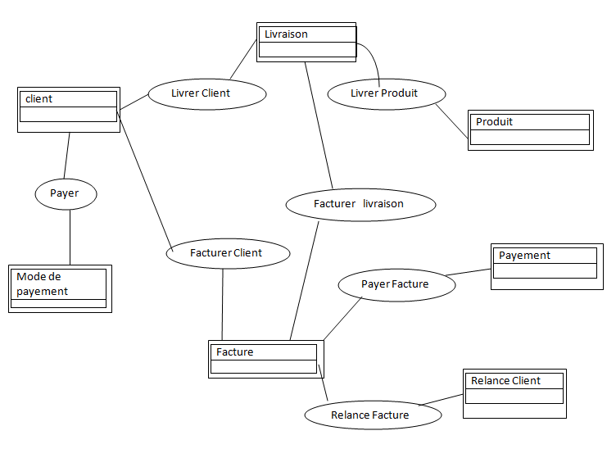

Corrigé cardinalités animalières
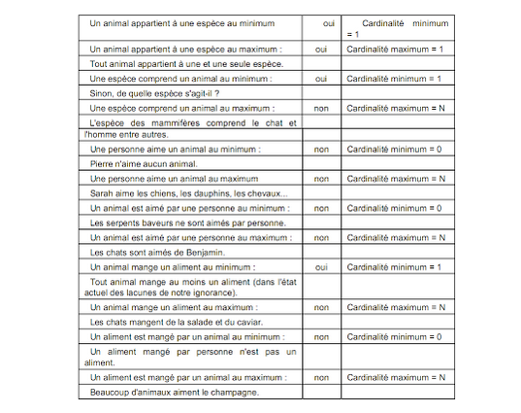

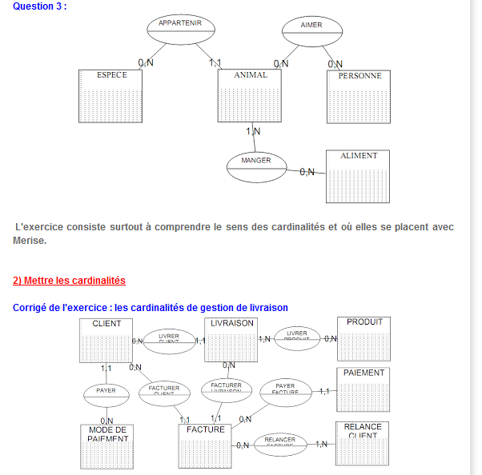

Livraison

Livrer Client
Livrer Produit
client

Produit

Payer
Facturer livraison
Facturer Client
Payement

Mode de payement

Payer Facture

Facture

Relance Client

Relance Facture

Appartenir
Espèce
Code_Espece

Aimer
Personne
Num_Personne

Manger
Animal
Ref_Animal

Aliment
Num_Aliment

